Кемохлор все-в-одном мульти-таблетки 20г, 1 КГ
Артикул 0508001С
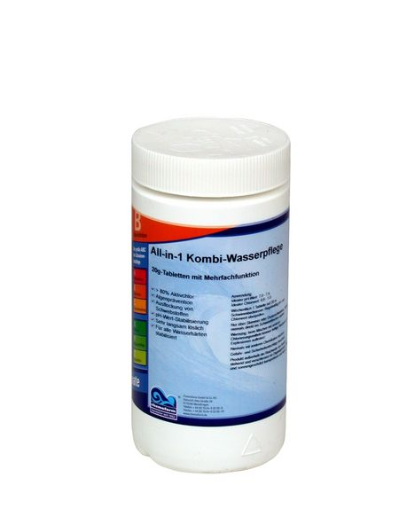
Хлорные таблетки
для длительной дезинфекции, флокуляции и уничтожения водорослей в бассейне
Приготовленно с использованием трихлоризоциануровой
кислоты, около 80% активного хлора.

Свойства
- 20-граммовые таблетки,
пригодные для воды любой жёсткости
- Растворяется
очень медленно
- рН нейтральный
- Стабилизирован
от скоротечного распада

Применение
Для длительной дезинфекции каждые 8-10 дней добавлять по пять таблеток на 10 м3 воды. Ударную обработку застоявшейся воды следует проводить посредством гранулированного хлора Т-65 или Кемоформ Т-быстрорастворимых таблеток. Дозирование следует осуществлять посредством плавающей капсулы или скиммера. Не кидать таблетки в бассейн (опасность обезцвечивания материалов)!
Идеальный уровень хлора:0,6-1,0
Идеальный уровень рН:7,0-7,4

Цель  применения | Дозировка на10 м³воды
Длительная  дезинфекция | 5 таблеток

Меры предосторожности:
Соблюдайте меры по безопасности, указанные на этикетке
продукта и в паспорте безопасности. Продукт хранить в оригинальной упаковке в
прохладном и защещённом от солнца месте. Хранить в недоступном для детей месте!

Хранение: Хранить при температуре выше 0^{о}С.
Срок хранения 5 лет. Продукт хранить и перевозить стоя! Опустошённая и вымытая
тара подлежит переработке.

НОМЕР СВИДЕТЕЛЬСТВА О ГОСУДАРСТВЕННОЙ РЕГИСТРАЦИИ: RU.77.99.21.002.E.017078.05.11

Внимание: Не
смешивать с другими химикатами! При смеси с другими хлорными продуктами
опасность выделения ядовитых газов и взрыва!

